|  |  |  |  |  |  |  |
| --- | --- | --- | --- | --- | --- | --- |
| **РОССИЙСКАЯ ФЕДЕРАЦИЯ**  Муниципальное дошкольное  образовательное бюджетное учреждение  «Детский сад общеразвивающего вида №14  «Солнышко»  ул. Ломоносова, 20/А, г. Арсеньев, 692337  Телефон: (42361)4-37-41,  E-mail: mdou-14@mail.ru  ОГРН 1022500508030  ИНН/КПП 2501008759/250101001 | | | | |  | ФС по надзору в сфере защиты прав потребителей и благополучия человека |
|  | 27.08.2024 | | № | б/н |  |
|  | |  |  |  |  |

**О Т В Е Т**

**на предписание № 55 от «19» апреля 2024г**

**МДОБУ д/с № 14**

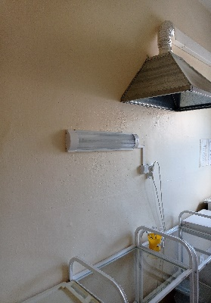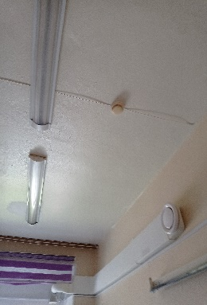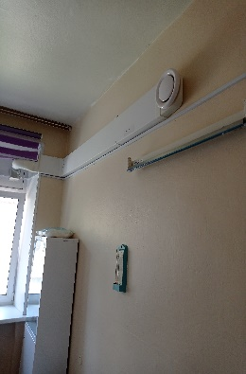

**П.1**. Процедурный кабинет  
(дефект отделки стен и потолка)

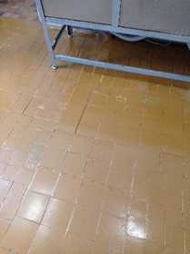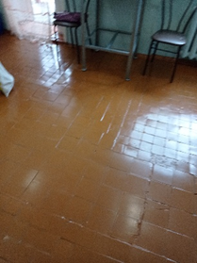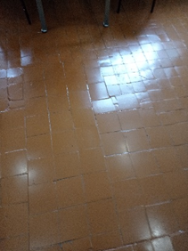

**П. 2** Пищеблок ( дефект пола сколы и трещины на отделочной плитке.)

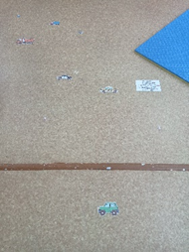

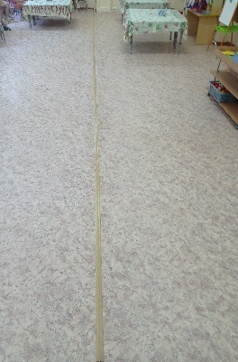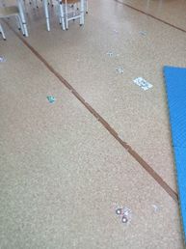

**П. 2** средняя группа №5, старшая группа № 10 (дефекты отделки линолеумом)

**П. 3** 2-я младшая группа, средняя группа №3,5 старшая группа № 10 ( спальня, группа лампы с разными светоизлучением)

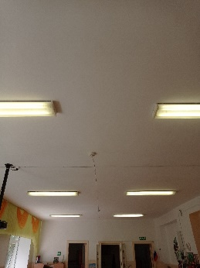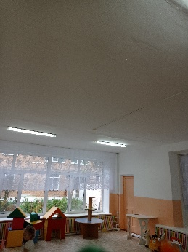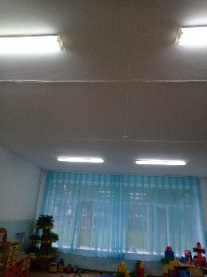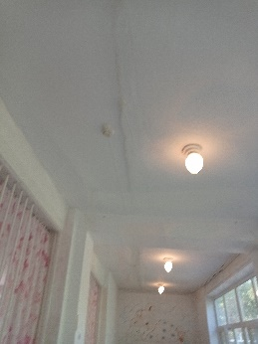

**П.4** 1-я и 2-я младшая группа ( стульчики с дефектом отделки)

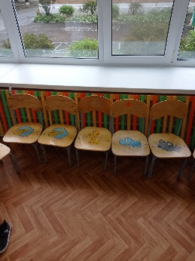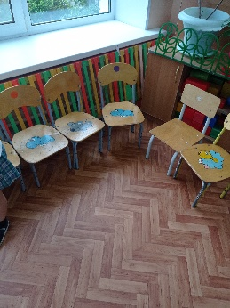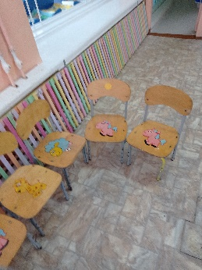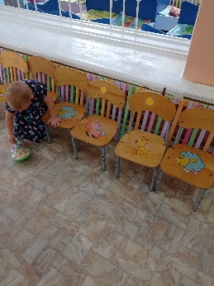

**П.5.** ПИЩЕБЛОК (производственный инвентарь: разделочные доски холодный и горячий цех, отдельные зоны, для готовой и сырой продукции.)

